Цикл мероприятий в рамках Всемирного дня здоровья
Главное для нашего здоровья — это то,
чтобы в числе его врагов не оказались мы сами.
Народная мудрость.
В течение апреля библиотекарями Детского отдела МКУК ЦБ городского поселения г. Поворино был организован цикл мероприятий в рамках Всемирного дня здоровья.
Всемирный день здоровья проводится каждый год 7 апреля, в день рождения ВОЗ - Всемирной Организации Здравоохранения. Этот праздник отмечают, начиная с 1950 года. Изначально его праздновали 20 июля. Апрель не зря выбран для проведения праздника. Этот радостный весенний месяц символизирует пробуждение весны, надежду на лучшее, несет светлое и жизнеутверждающее начало. Праздник направлен на решение основных проблем мирового здравоохранения. Это повод для сплочения всех стран и народов с целью правильного воспитания и пропаганды активного образа жизни. Все проводимые мероприятия посвящаются именно этой проблеме.
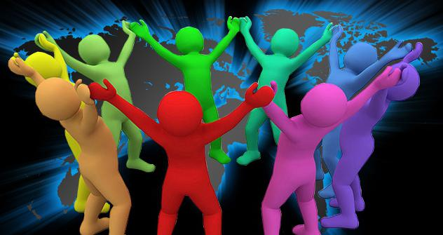
Цели:
1. Пропагандировать здоровый образ жизни.
2.Формировать нравственно-гигиеническую культуру.
3.Воспитывать ответственное отношение учащихся к своему здоровью, приобщать детей к здоровому образу жизни.
12 апреля 2017 года прошло очередное заседание «Клуба девчонок» час здоровья «Боди-пирсинг & Тату, или красота страшная сила!», организованное библиотекарем читального зала Е. А. Черкасовой. На мероприятии присутствовали ученицы 8 – 11 классов школ г. Поворино.
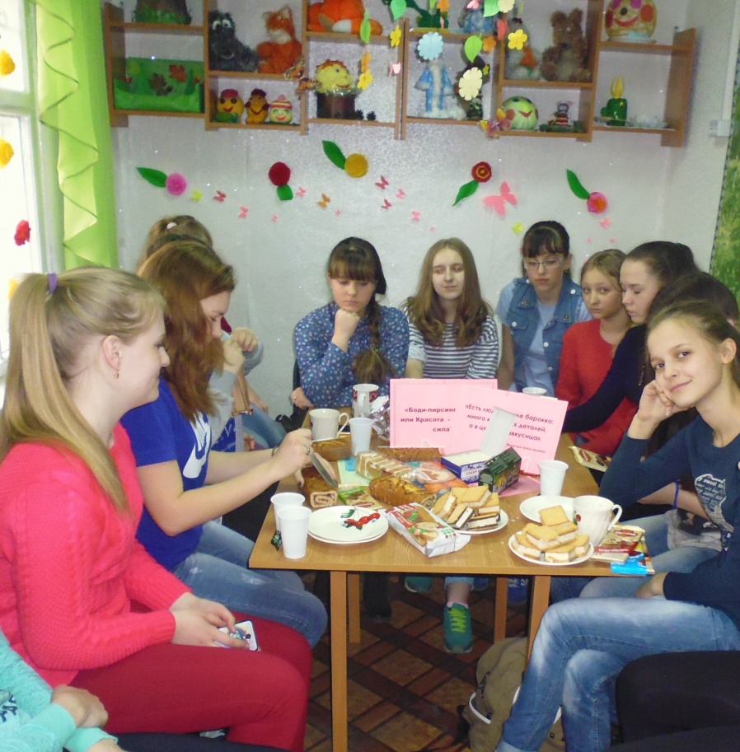
Сегодня о пирсинге и татуировках говорят и пишут много. Людей с пирсингом и тату нередко можно встретить на улицах нашего города. Замечено, что это явление молодежной культуры не прошло и мимо школьников. Вначале заседания библиотекарь предложила собравшимся попробовать разобраться, откуда пришло оно в нашу жизнь, где его корни.
Екатерина Алексеевна познакомила девчонок с историей возникновения пирсинга и тату. Это помогло понять психологию и культурные особенности людей, расположенных к такому нестандартному воздействию над своим телом. Многие факты были неизвестны ученицам, а некоторые – и вовсе удивили их.
Потом девушки активно дискутировали о моде и её влиянии на подростков, о допустимости носить пирсинг в школе, о вреде татуировок и пирсинга.
Затем участницы клуба прочитали статью «Люди сенобиты», опубликованную в мартовском номере журнала «DARKER». «Причудливые, витиеватые узоры на теле. Кожа, проткнутая металлом: от колец и сережек до натуральных крючьев. Раздвоенный змеиный язык. Глаза — черные, будто кромешная тьма или океаническая бездна. Кто это? Персонажи фильмов ужасов? Нет. Всего лишь люди нового поколения. Одни называют их чудовищами в человеческом обличье, другие искренне восхищаются их смелостью и готовностью идти на самые невероятные эксперименты с собственной внешностью…». Статья вызвала неподдельный интерес у присутствующих. После прочтения информации и просмотра фотографий абсолютно все отрицательно высказались о таких боди - модификациях.
В конце заседания библиотекарь напомнила, что если девушки всё-таки захотят сделать себе пирсинг или татуировку, то необходимо отнестись к этому событию серьёзно. В этом вопросе нет мелочей. Важен выбор салона, дипломированные специалисты, гигиена инструментов, хронические заболевания и т.д. Но самое главное, необходимо взвесить все за и против, чтобы потом не пожалеть о сделанном.
Рефлексия показала, что ученицы узнали много интересной информации о татуировках и пирсинге, познакомились с давней и богатой историей возникновения этих явлений. Девушки отметили, что ранее татуировки и пирсинг несли определенный смысл, а сегодня прокалывание кожи и нанесение тату - это дань моде, а для некоторых - это способ выделиться, чтобы быть не таким как все. Что предпочесть: внешнюю оригинальность или здоровье? На этот вопрос каждый молодой человек или девушка должны ответить сами. Необходимо задуматься, стоит ли такая красота вашего здоровья. Ведь здоровье остается модным течением на все времена.
Также весь апрель гл. библиотекарем Т. В. Васильевой для посетителей проводилась акция «Дерево здоровых привычек». Ребятам нужно было вспомнить и записать на листочках только те привычки, которые они считают полезными и необходимыми. Разнообразие таких нужных вещей впечатлило. Самыми частыми ответами были: «мыть руки», «чистить зубы», «помогать старшим», «заниматься спортом», «не пить и не курить», «не употреблять наркотики». Просто замечательно, что наши юные читатели к таким привычкам относят «подготовку к урокам», «уважительное отношение к старшим», «не использование в своей речи нецензурной лексики», «доброе отношение к животным» и т. д. А главное, и это очень радует, дети считают здоровой привычкой «чтение книг».
Надеемся, что в дальнейшем у всех ребят в жизни будут присутствовать только здоровые привычки.
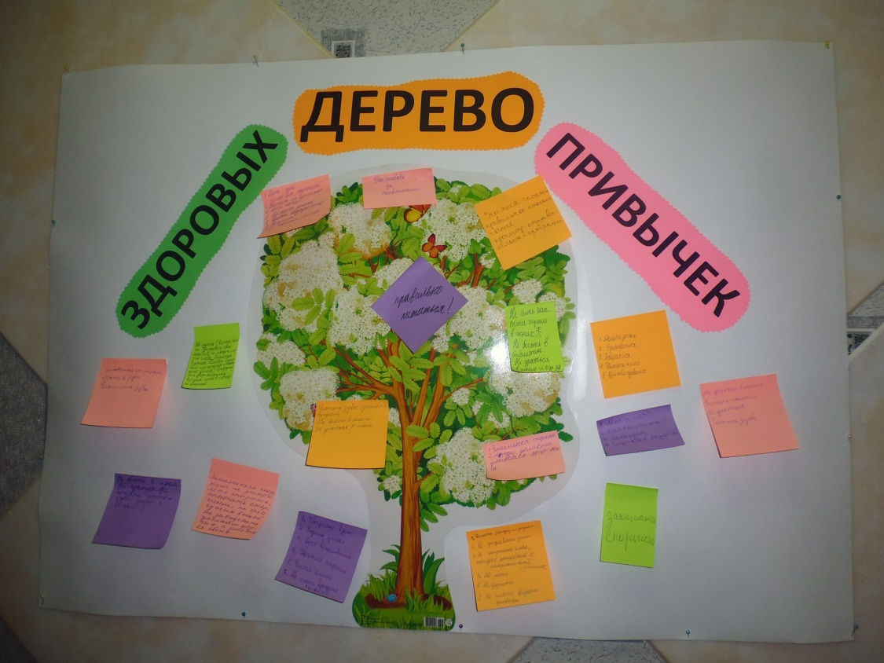

Здоровье невозможно переоценить. Это достояние общества, основа полноценной счастливой жизни каждого человека, возможность жить и работать, строить планы и добиваться результатов. Практика свидетельствует о том, что люди часто вспоминает о своем здоровье только тогда, когда оно утрачено. Поэтому чрезвычайно важно вести правильный образ жизни. Здоровье - это данный с рождения бесценный дар, который преподносит человечеству природа. Это высшее благосостояние человека. Без него практически невозможно сделать нашу жизнь интересной и счастливой. Многие люди растрачивают этот дар впустую, порою забывая, что потерять здоровье очень легко, а вот вернуть его очень и очень трудно, а иногда и невозможно.

